Классный час «Задания на развитие логики, мышления, пространственных представлений»
Класс: 3в.
Тема: Задания на развитие логики, мышления, пространственных представлений, КТД.
Цели: способствовать развитию у детей логики, внимания, пространственных представлений; формировать положительное отношение к учению; формировать у детей умение взаимодействовать с одноклассниками.
Задачи:
- формировать умение концентрироваться на самостоятельной работе;
- развивать логику, мышление, пространственные представления;
- развивать у детей чувство толерантности, уважения друг к другу, эмпатии.
Ход занятия
- Здравствуйте! Сегодня мы с вами продолжим работать над вашей логикой, мышлением, пространственными представлениями.
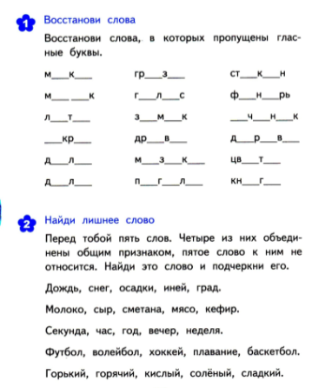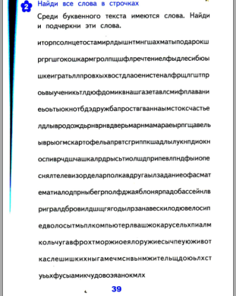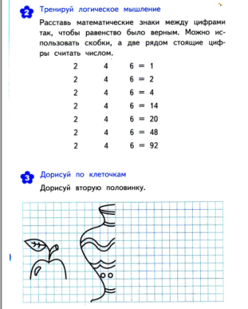

- Предлагаю вам заполнить небольшую таблицу, какими словами и фразами родители вас поощряют, как часто они это делают, ругают, как часто они это делают.
Таблица для детей
Слова и фразы, которыми мои родители меня:
поощряют | как часто | ругают | как часто

Учитель:
Методист:
Отметка:

